TY37 绘图工具包
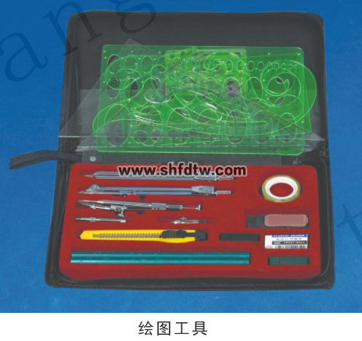
擦图片、三角板（200mm与3号绘图板配套，、圆规（长150mm，能用铅芯）、圆规（绘图板（3号）、丁字尺（600mm，与绘图版配套，、绘图模板（曲线200mm，与绘图板配套、画椭圆最大椭圆长轴40mm、画圆最大圆的直径30mm）、有机玻璃直尺。

